平成２８年度大阪府国民保護共同図上訓練セミナーの概要

平成２８年１１月２２日に実施した「大阪府国民保護共同図上訓練」をふりかえり、参加機関による成果や課題の発表を行う「平成２８年度大阪府国民保護共同図上訓練セミナー」を開催しました。

日 時：平成２９年２月１５日（水）１３時３０分から１４時４０分

場 所：プリムローズ大阪「鳳凰の間」

参加機関：内閣官房、陸上自衛隊第３師団、航空自衛隊、自衛隊大阪地方協力本部、
第五管区海上保安本部、大阪府、大阪府警察本部、大阪市、東大阪市、堺市、泉南市、大阪市消防局、東大阪市消防局、泉州南広域消防本部、大阪府立急性期・総合医療センター、関西エアポート株式会社、南海電気鉄道株式会社
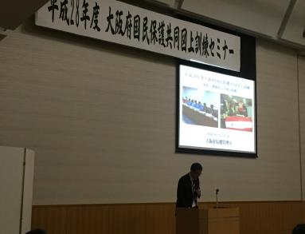

≪セミナーの様子≫
